糖尿病を持つ児童・生徒・園児の治療・緊急連絡法等の連絡表
学校(園)名 記載日： 年 月 日
ふりがな 医師名
氏名 医療機関
生年月日： 年 月 日 電話番号
緊急時保護者連絡先（氏名 電話 ）
診断名 ○ 1型糖尿病 ○ ２型糖尿病 ○その他（ ）
□インスリン（□ペン型注射器、□インスリンポンプ）
現在の 学校(園)でのインスリン投与（○ペン・○ポンプ・○無）・血糖測定（□自己測定、□持続モニタ使用・□無）
治療 ペン注射（○自立・○要見守り・○不可・○不要）、ポンプ操作（○自立・○要見守り・○不可・○不要）
血糖自己測定（○自立・○要見守り・○不可・○不要）、持続モニタ（○自立・○要見守り・○不可・○不要）
□他の糖尿病治療薬：薬品名（ ）、学校（園）での服用（○有・○無）
□食事・運動療法のみ

学校（園）生活一般：基本的には他の児童・生徒・園児と同じ生活が可能です。
1.食事に関する注意：
インスリン量調整 ○しない ○する（□糖質･炭水化物量 □食前の血糖値 □食後の運動 □他[ ]）
追記欄（ ）
学校(園)の食事 ○制限なし ○お代わりなし ○その他（ ）
宿泊行事の食事 ○制限なし ○お代わりなし ○その他（ ）
2.補食（糖分）： 低血糖時の補食に関しては下欄を参照
○運動前・運動中など低血糖予防が必要なとき（食品名と量 ）
○必要なし □その他（ ）
3.日常の体育活動・運動部活動について：制限 ○なし ○あり（ ）
高血糖で倦怠感があるときは運動は避けてください。低血糖のときは補食してください。
事前の血糖値確認：持続モニタ使用時は数値と症状との乖離が大きいときは血糖値の実測が必要
○不要 ○要（□すべての運動、□強い運動、□長時間運動、□プール、□[ ]）
他の注意点：[ ]
4.宿泊行事への参加および活動：制限 ○なし ○あり（ ）
他の注意点：[ ]
5.登下校：学校と家族で最適な方法を検討すること。低血糖に備えて必ず補食（グルコース等）を持ち歩く必要性：◯ 有 ◯ 無
6.病気の通知範囲：担任、養教、全職員、クラスメイト、友達など、どの範囲にするのかは学校(園)と保護者・本人で事前に相談しておく
7.その他の注意事項：

程度 | 症 状 | 低血糖時の対応^{#1}（病態から予測される低血糖のリスク：◯ あり ◯ 稀 ◯ なし、 なしの場合は対応不要）  症状と血糖値には差があるため、高血糖がなく、低血糖症状があれば低血糖として対応が必要となる（症状優先）
軽  度 | 強い空腹感、いらいら、生あくび、手が  ふるえる、など | グルコース（=ブドウ糖） g（砂糖の場合は2倍量）  （ ）  目安：グルコース0.3 g/kg（個人差が大きいため個別に検討が必要です）
中  等  度 | 黙り込む、冷汗・蒼白、異常行動、など | グルコース g（砂糖の場合は2倍量）。症状の改善がなければ、同量を再摂取する。  （ ）  十分症状が落ち着くまで休養させ経過観察する。
重  度 | 意識障害、けいれんなど自分でブドウ糖摂取ができない場合 | バクスミーの点鼻1プッシュ^{#2}、使用の有無に関わらず救急車で主治医または近くの病院に転送する（意識が回復しても受診は必要、使用済みバクスミーを持参させる）。保護者・主治医に緊急連絡する。  バクスミーの保管場所は事前に確認しておくこと。（ ）
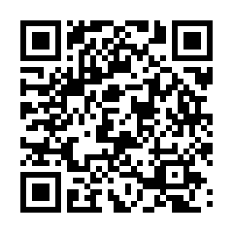
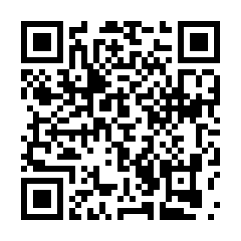
#1 低血糖が起こった場合の保護者への連絡方法は学校（園）と保護者で事前に取り決めておく
#2 バクスミー使用方法: https://www.diabetes.co.jp/consumer/usage-baqsimi/teacher（QRｺｰﾄﾞ左）
（要事前確認） https://www.nittokyo.or.jp/uploads/files/manual_glucagon.pdf（QRｺｰﾄﾞ右）
日本小児・思春期糖尿病学会 日本小児内分泌学会 日本糖尿病協会 初版: 2024年11月14日

